НАВЕСНОЕ ОБОРУДОВАНИЕ ДЛЯ УНИВЕРСАЛЬНЫХ МИНИ-ПОГРУЗЧИКОВ
Фреза дорожная с гироприводом
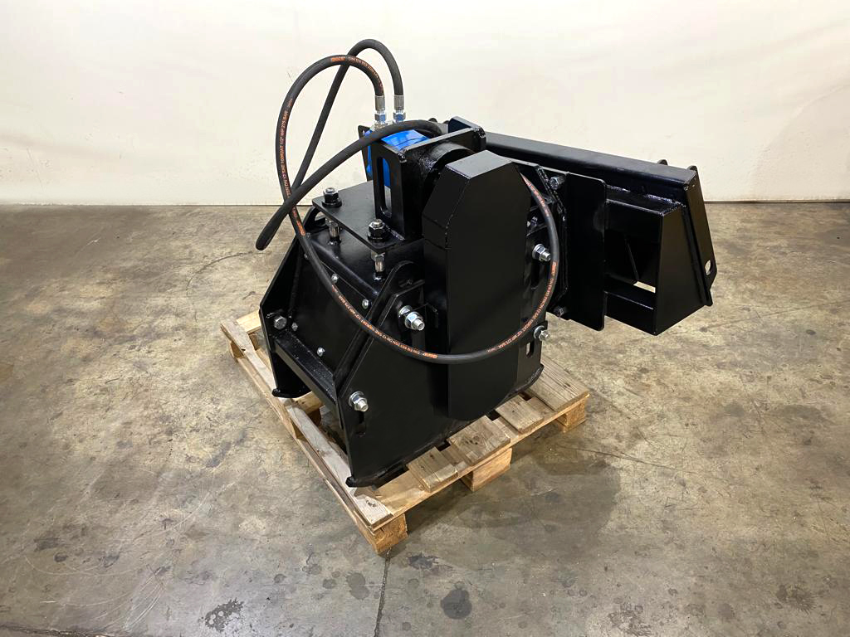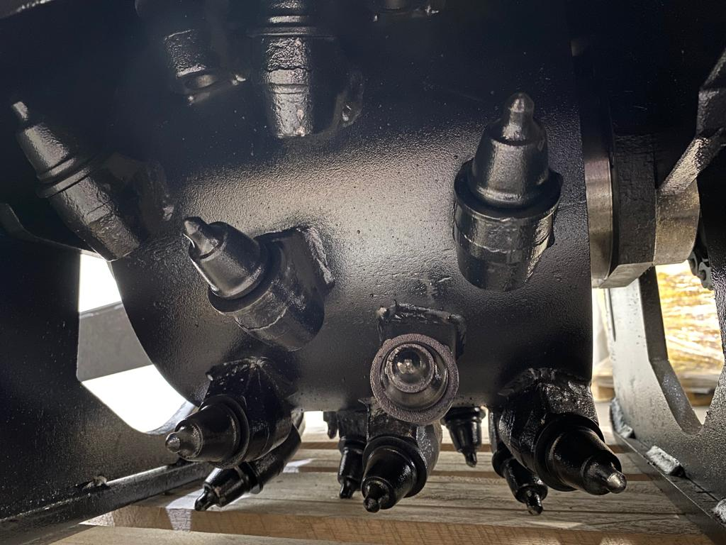
Дорожная фреза – незаменимый инструмент при ямочном ремонте асфальтобетонных покрытий дорог и площадей. Рабочий орган фрезы выполнен в виде барабана со сменными твердосплавными резцами, которые при вращении срезают слой материала и измельчает его.
Фреза дорожная позволяет срезать покрытие дорог без использования дополнительных инструментов. Тем самым увеличивается производительность дорожных работ с минимально затраченными временем и средствами.
Фреза дорожная является навесным оборудованием для универсальных мини-погрузчиков, фронтальных мини-погрузчиков и экскаваторов-погрузчиков.

Технические характеристики
Модель | ФД-03 | ФД-04 | ФД-06
Ширина фрезерования, мм | 300 | 400 | 600
Глубина фрезерования, мм | 0-120 | 0-120 | 0-120
Рекомендуемое заглубление за один проход, мм | 30 - 60 | 30 - 60 | 30 - 60
Максимальная производительность, при заглублении рабочего барабана в поверхность на 70 мм, м2/час  (значение может меняться в зависимость от качества дорожного покрытия, температуры воздуха и т.д.) | 32 | 40 | 60
Тип рабочего органа, | Барабанный | Барабанный | Барабанный
Количество резцов барабана, шт | 30 | 39 | 58
Подача гидравлической жидкости, л/мин | 60 - 100 | 70 - 100 | 80 - 100
Давление гидравлической жидкости, МПа | 16 - 21 | 18 - 21 | 19 - 21
Габаритные размеры в базовом исполнении, мм, ±30 мм
длина/ширина/высота | 1080/1405/870 | 1080/1405/870 | 1080/1405/870
Масса, кг, ± 20 кг | 555 | 600 | 675
Система полива | Опция | Опция | Опция
Система гидравлического смещения | Опция | Опция | Опция
Емкость бака для воды, л | 80 | 80 | 80
Напряжение питания, В | 12 | 12 | 12

